

Evaluación Docente
2023

Manual de acceso a la evaluación de Directores a Docentes

Agosto 2023
Juan Francisco Calva

Acceso al formulario de Directores.

Acceso para la ejecución del formulario de Directores a Docentes.
- A su correo le llegara una notificación la cual le indicara que los formularios se encuentran ya cargados en la plataforma:
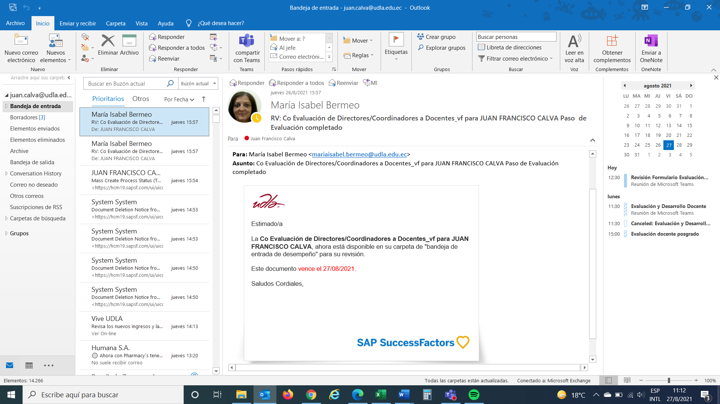

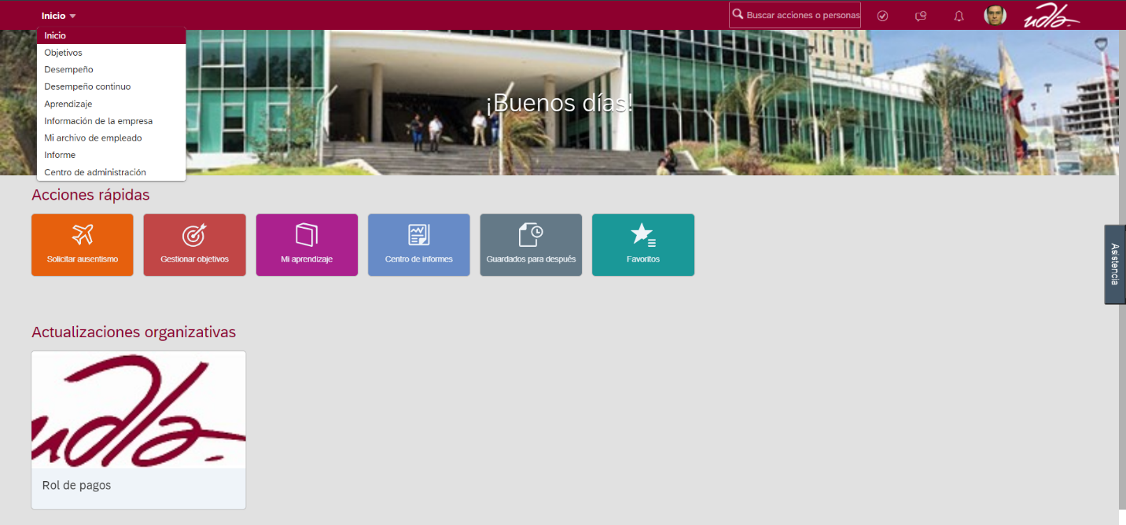
- Ir a “Inicio” y seleccionar la opción “Desempeño”.

- Inmediatamente se dirigirá a una nueva ventana (Bandeja de entrada) en donde se desplegarán los formularios a ser completados por cada uno de los docentes que se encuentran bajo su dirección.

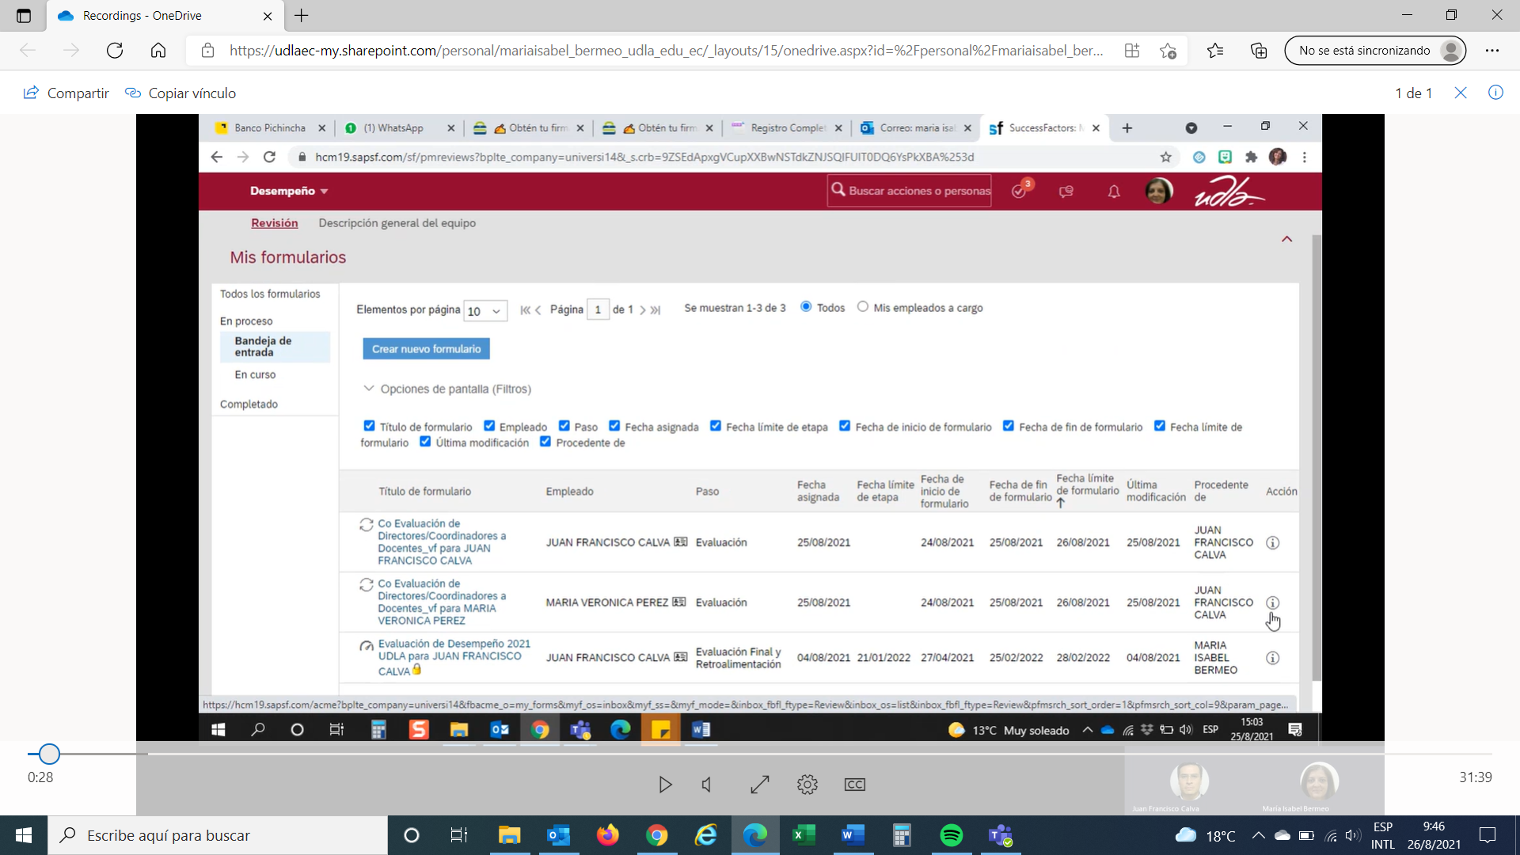

- En el formulario de “Co evaluación de Directores/Coordinadores a docentes” se mostrará:
  - Información del Evaluado.
  - Información de la Evaluación.
  - Preguntas de Docencia.
  - Crear Plan de Acción.
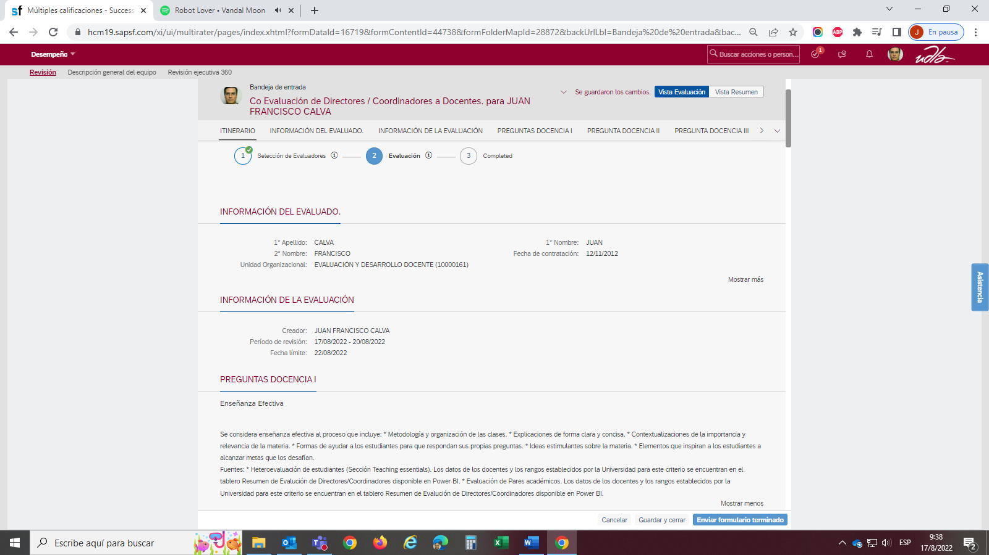
  - Resumen.
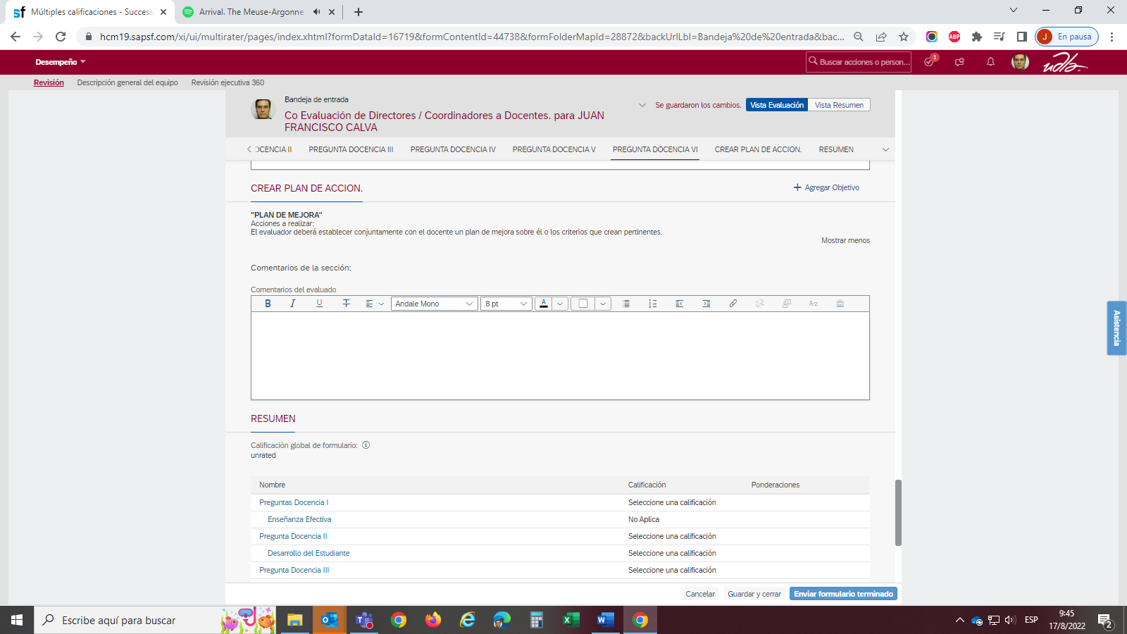
- En el presente formulario usted encontrará seis preguntas: Enseñanza Efectiva, Desarrollo del estudiante, Gestión de la Docencia, Gestión de responsabilidades académicas, Actualización en sus campos de Enseñanza y Muestra ética profesional en su práctica docente.
- Cada pregunta consta de sus respectivos criterios para evaluar, así como también de la fuente de consulta de información y la definición de cada una de las opciones de calificación.
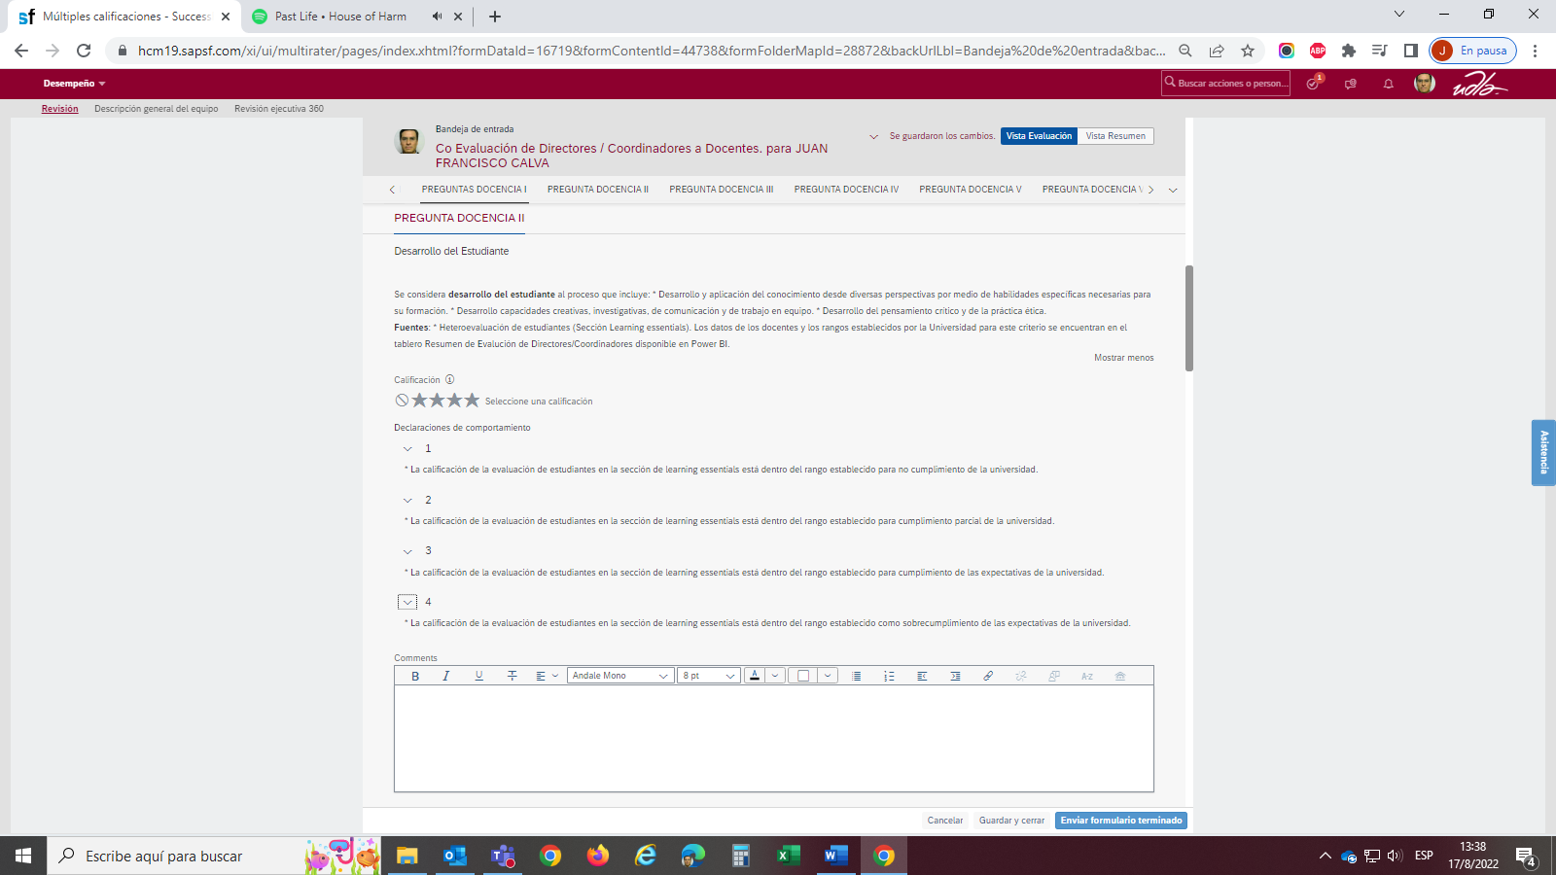

- De la misma manera usted encontrará cuatro estrellas cada una representa la calificación que va a ser asignada que va desde: no aplica, no cumple, cumple parcialmente, cumple, excede las expectativas. De estas opciones el evaluador deberá escoger solamente una.
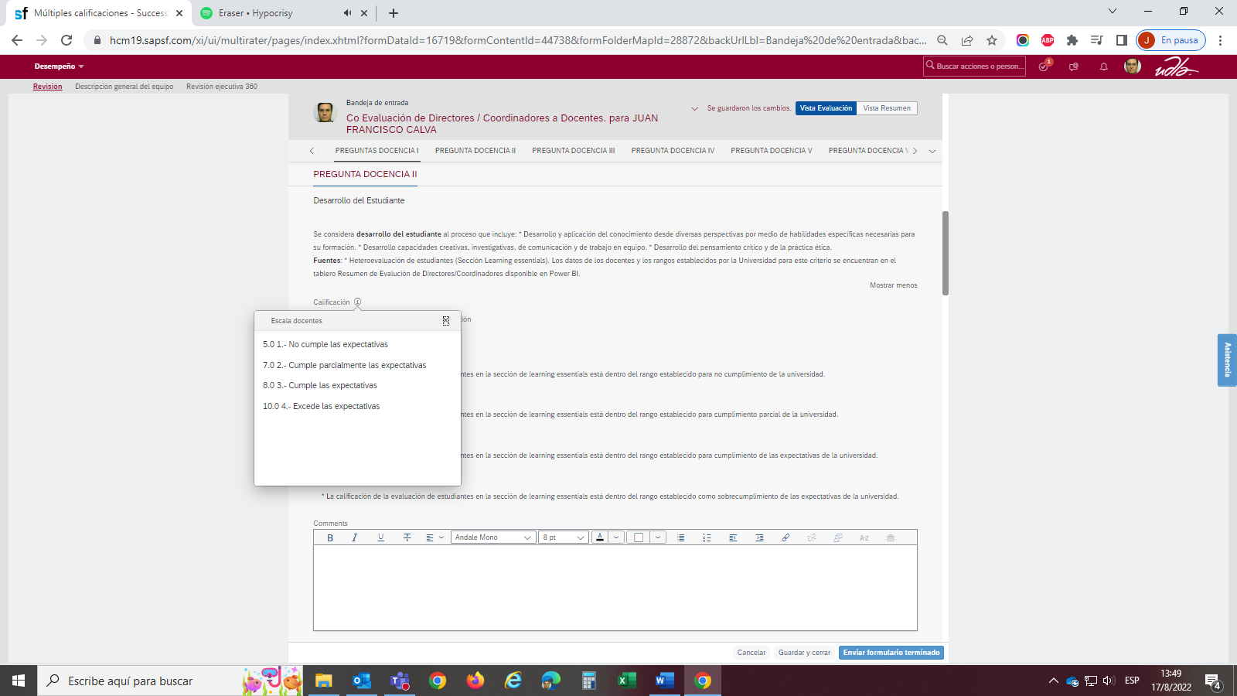
- Cabe mencionar que solo en el caso de escoger la opción “No aplica” deberá llenar el espacio de Comentarios.
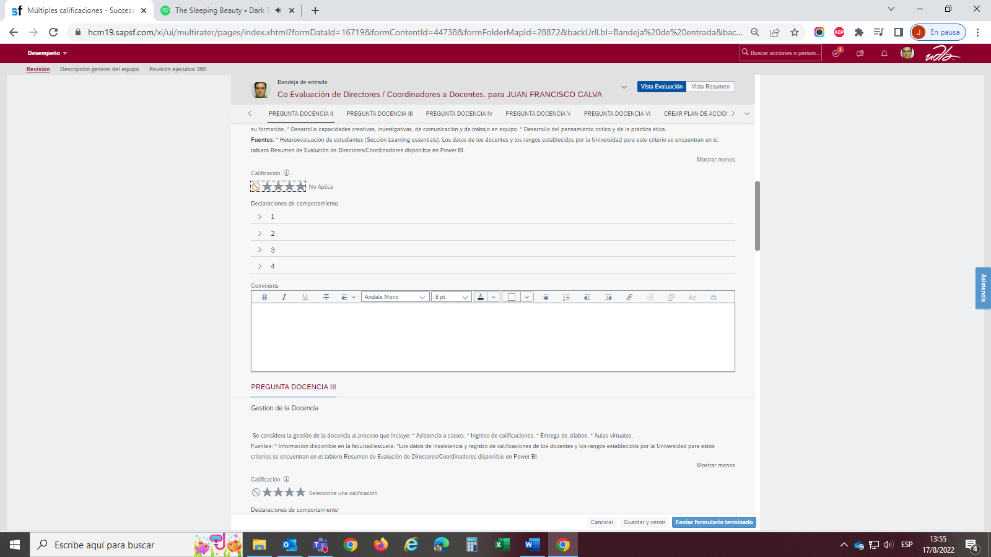
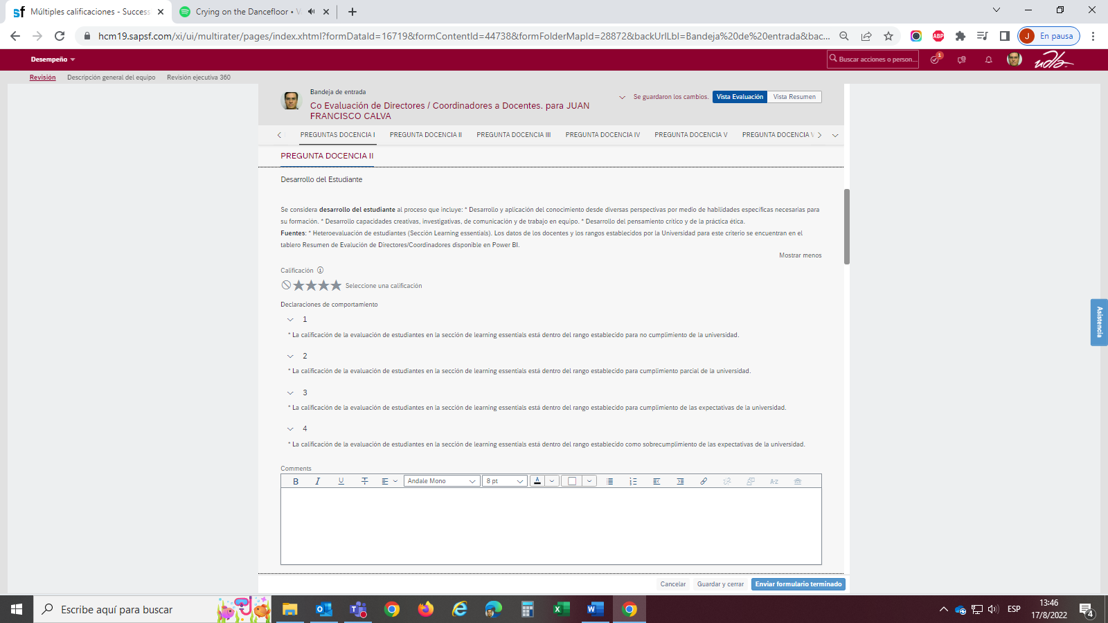

- Luego de responder las seis preguntas del formulario, y dependiendo de las calificaciones obtenidas por el docente, el Director o Coordinador puede implementar un plan de acción para reforzar las áreas donde se evidencian debilidades.
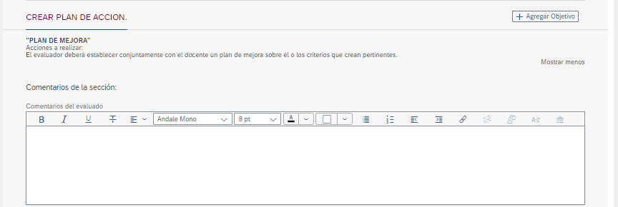
- Para ello vamos a la sección Crear Plan de Acción.

- Hacemos clic en “+ Agregar Objetivo”
- Enseguida escogemos “+ Objetivo de Biblioteca”
- Luego en la nueva ventana seleccionamos la categoría en la cual se aplicaría el plan de acción.
- Para cada categoría se desplegarán nueve opciones y la opción “otro”.
- Luego de escoger una opción por categoría, se deberá establecer: Acción a realizar (plan), Evidencia a evaluar, Fecha de inicio, Fecha fin, Porcentaje de avance, y Estatus.
- Y, por último, damos “Agregar Seleccionados”.
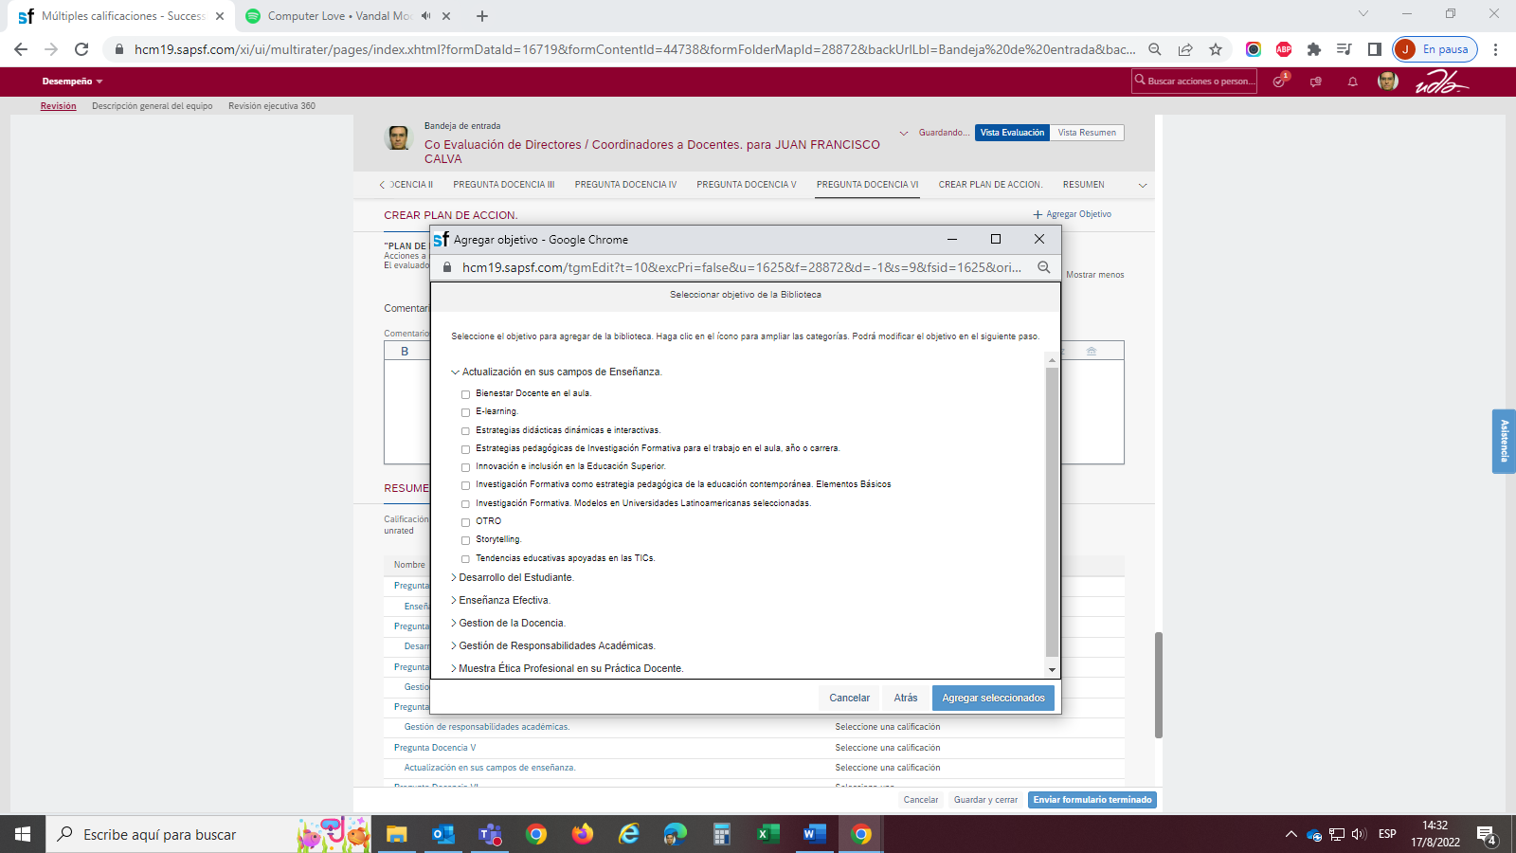
- Si el docente tiene más de una categoría para plan de acción se debe repetir los pasos desde “+ Agregar Objetivo”.

- En el caso que no se escoja ninguna de las nueve opciones propuestas se deberá considerar la opción “Otro”, y agregar el plan de acción pertinente. En la pantalla se desplegará la palabra Otro, por favor borrar la palabra y escribir el texto del plan de acción.
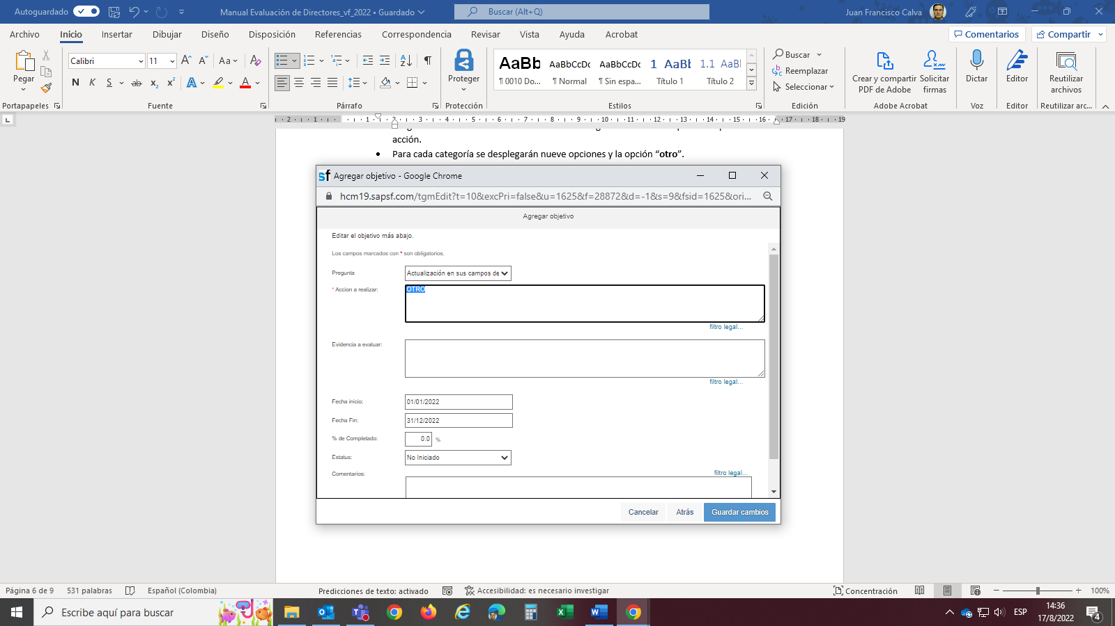

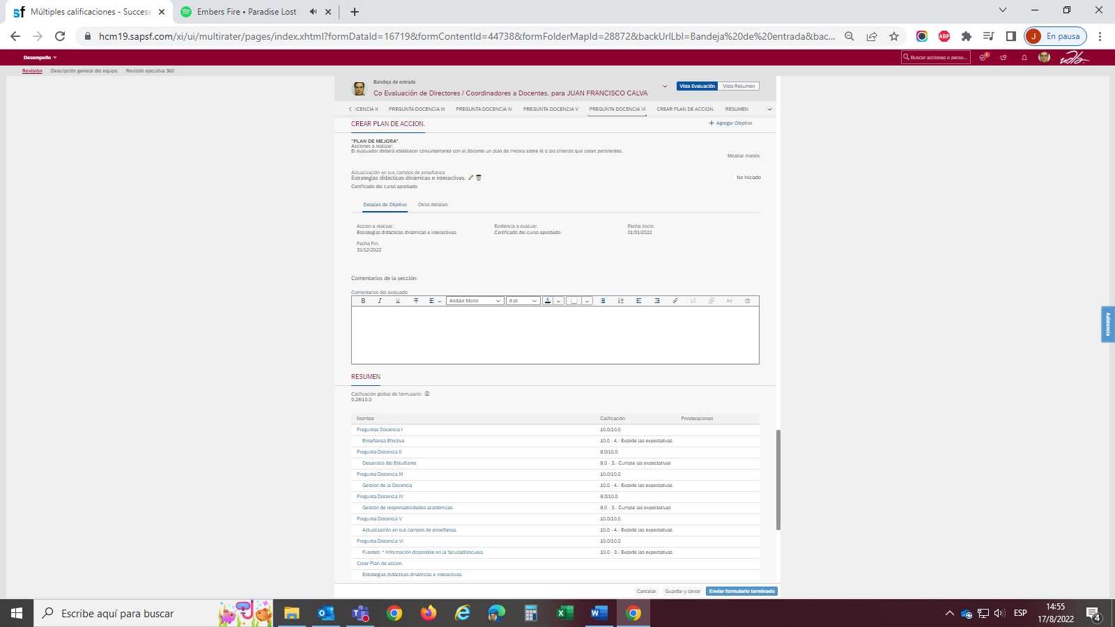
- Posterior a completar el formulario en la parte final podrá observar el resumen donde podrá revisar los planes de acción, la calificación global del formulario, y la calificación por pregunta.

- Al completar el formulario se visualiza una regleta con cuatro botones los que servirán para:
  - Guardar y cerrar: Guarda la información ingresada y cierra el formulario, permite retomar el mismo para realizar ajustes posteriores (editar).
  - Cancelar: Cancela el proceso hasta donde se haya completado.
  - Enviar formulario terminado: Guarda y envía la información final.

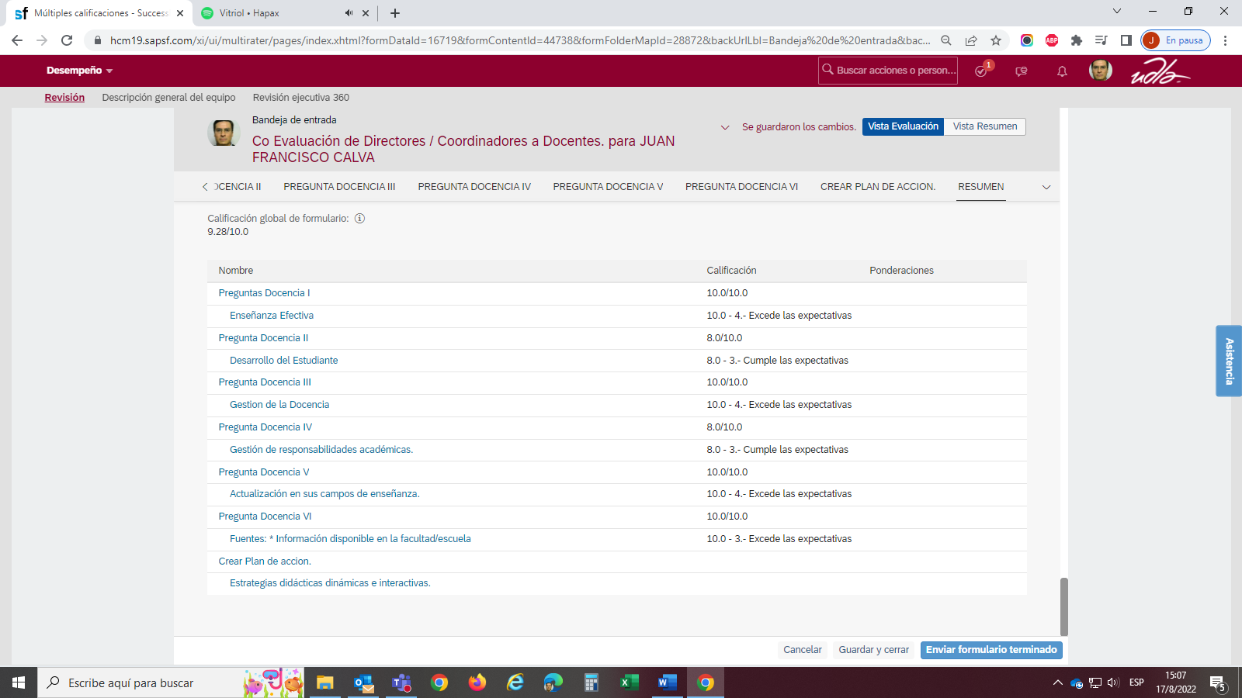

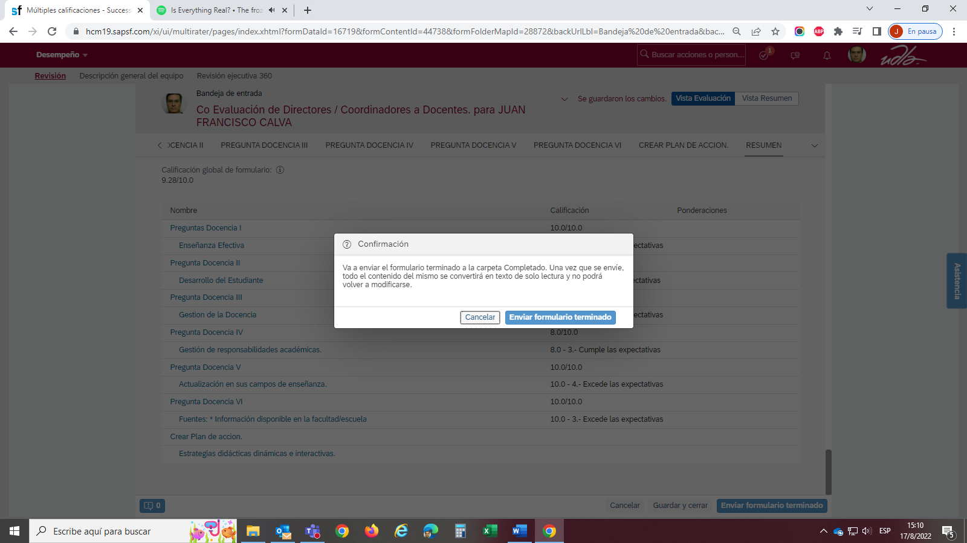
- Al momento de finalizar el llenado del formulario de Co Evaluación Director/Coordinador a docentes se dirigirá a una nueva ventana donde hacemos clic en “Enviar formulario terminado”.

- Para verificar que el proceso concluyó con éxito, su bandeja de entrada se desplegará sin el formulario correspondiente al docente que acaba de evaluar y se mostraran solamente los pendientes tal como se observa a continuación:

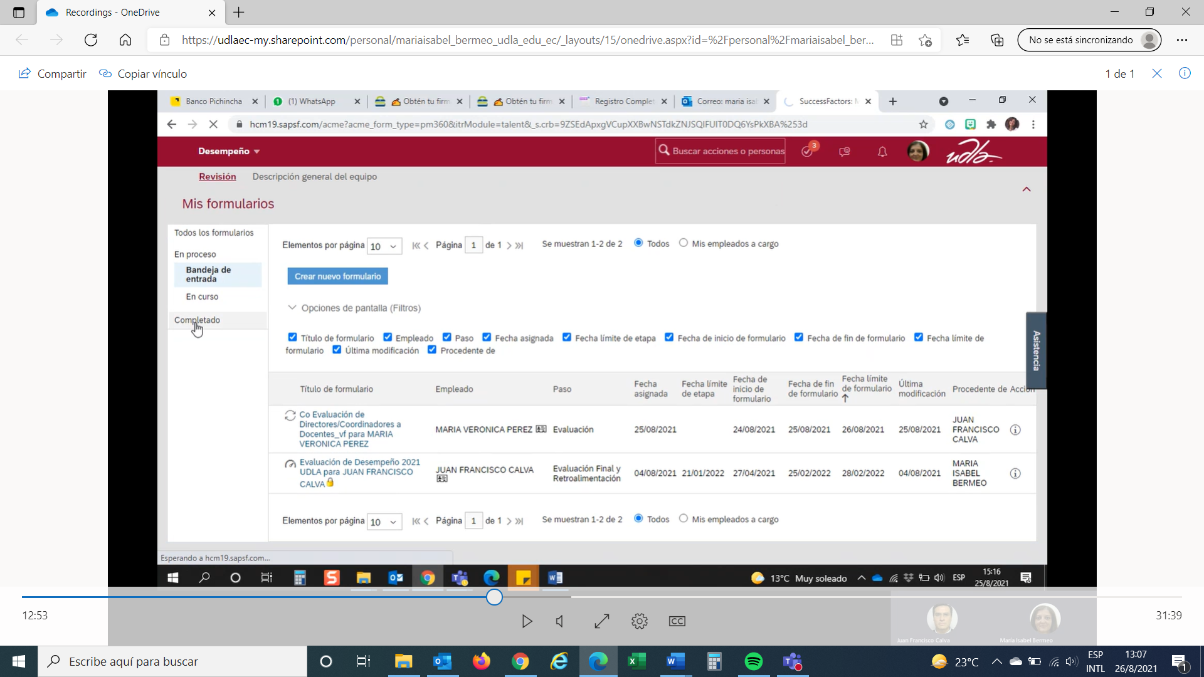

- Y le llegará una notificación de la plataforma indicándole que el proceso concluyó:

